Министерство образования и молодежной политики Свердловской области
ГАПОУ СО «Екатеринбургский колледж транспортного строительства»

Отчёт по программе «Котлин»

Выполнил: Лобанов Глеб Артемович
Группа: ПР-22
Преподаватель: Мирошниченко Г.В
2023

Задание1:
Входные и выходные данные: age (Int)
Блок-схема:
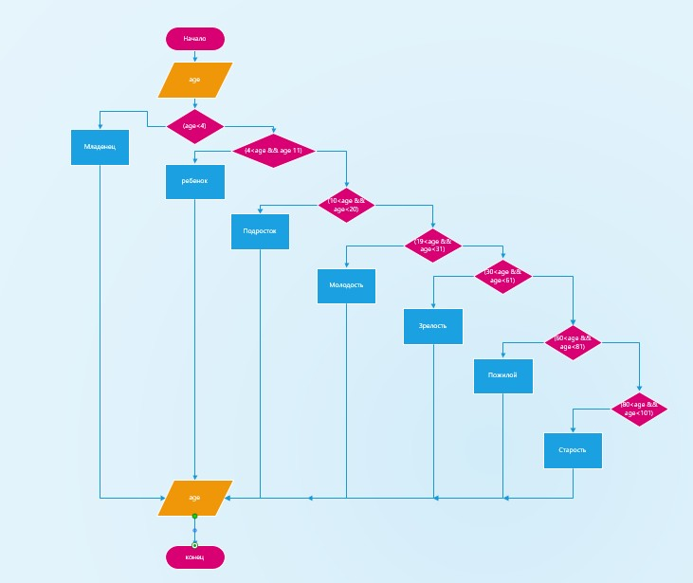
Листинг программы:
fun main() {
var age = readLine()!!.toInt()
when{
(age<4)-> print("Младенец")
(4<age && age<11)-> print("Ребенок")
(10<age && age<20)-> print("Подросток")
(19<age && age<31)-> print("Молодость")
(30<age && age<61)-> print("Зрелость")
(60<age && age<81)-> print("Пожилой")
(80<age && age<101)-> print("Старость")
}
}

Тестовые ситуации: вводить числа без запятой, иначе программа не будет работать
Вывод:
Программа работает исправно с числами без запятой.

Задание2:
Входные и выходные данные: x (Double)
Блок-схема:
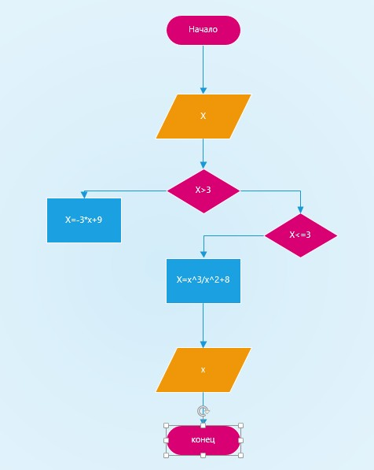
Листинг программы:
import kotlin.math.pow
fun main() {
var x= readln()!!.toDouble()
when{
(x>3)->x=-3*x+9
(x<=3)->x=x.pow(3)/x.pow(2)+8
}
println(x)
}
Вывод: Программа работает исправно

